ANEXO I – TERMO DE COMPROMISSO FAPESC
EDITAL DE CHAMADA PÚBLICA FAPESC Nº 03/2017
PROGRAMA FAPESC DE RECURSOS HUMANOS EM CTI BOLSAS DE MESTRADO E DOUTORADO

DADOS DO BOLSISTA
Nome do bolsista:
Estado Civil: |  |  | Nacionalidade:
CPF:
RG: |  |  | Órgão Emissor:
Data de Expedição: |  |  | UF:
Profissão:
Data de Nascimento: |  |  | Sexo:
Nome do Pai:
Nome da Mãe:
Endereço Residencial:
Bairro: | Cidade: |  |  |  | CEP:
Telefone: | Celular: |  |  |  | E-mail:
Tempo de Residência no Estado de SC:
Estado e Município de Nascimento:
Nº Título Eleitoral: | Zona: | Seção: |  | UF: |  | Município:
Data de expedição Título Eleitoral:
Banco do Brasil – Agência: |  |  |  | Conta:

DADOS DO(A) COORDENADOR(A) DO CURSO DE PÓS-GRADUAÇÃO
Nome:
CPF:
RG: | Órgão Exp.: |  | Data Exp.:
Nacionalidade: |  | Estado civil:
Profissão: | Telefone: |  | Celular:
Endereço Comercial:
Bairro: | CEP: |  | Cidade:
Endereço Residencial:
Bairro: | CEP: |  | Cidade:
Email:
Instituição de Vínculo do Coordenador:
Programa de Pós-Graduação

O PROGRAMA FAPESC DE FORMAÇÃO DE RECURSOS HUMANOS EM CTI – Tem por finalidade fomentar a formação de recursos humanos em Santa Catarina, concedendo bolsas de mestrado aos Programas de Pós-Graduação das IES catarinenses, selecionados nesta CP 03/2017.

PLANO DE TRABALHO DE BOLSA DE PÓS-GRADUAÇÃO

I. DESCRIÇÃO DO PROJETO
Título do Projeto de Dissertação ou Tese
Identificação do Objeto
Objetivo da Pesquisa
Resumo do Projeto
Contribuição Social, Macroeconômica ou Ambiental que o trabalho propiciará para a formulação de Políticas Públicas em Santa Catarina

I. DAS ATRIBUIÇÕES E RESPONSABILIDADES DO(A) BOLSISTA

- Ao aceitar a concessão que ora lhe é feita, compromete-se o(a) bolsista em dedicar-se às atividades pertinentes à bolsa concedida, de acordo com a Chamada Pública FAPESC nº 03/2017.
- As condições gerais estabelecidas neste instrumento terão validade durante todo o período de fruição da bolsa.
- Os trabalhos publicados em decorrência das atividades apoiadas pela FAPESC deverão, necessariamente, fazer referência ao apoio recebido, com as seguintes expressões:
i. Se publicado individualmente: "O presente trabalho foi realizado com o apoio da Fundação de Amparo à Pesquisa e Inovação do Estado de Santa Catarina". ii. Se publicado em co-autoria: "Bolsista da FAPESC/SC - Brasil".
- Em caso de insuficiência de desempenho do bolsista junto ao grupo de pesquisa ou de interrupção, por qualquer motivo, dos seus estudos de pós-graduação durante a vigência da bolsa, caberá ao coordenador do PPG a responsabilidade de informar a FAPESC e solicitar a suspensão imediata da bolsa. A concessão da bolsa poderá ser cancelada também pela Diretoria da FAPESC por ocorrência, durante sua implementação, de fato cuja gravidade justifique o cancelamento. Tal medida acarretará ainda na obrigação do Coordenador do PPG responsável em restituir à FAPESC todo o valor recebido, corrigido com base nos mesmos critérios adotados para a atualização das obrigações tributárias.
- A concessão objeto do presente instrumento não gera vínculo de qualquer natureza ou relação de trabalho entre as partes, constituindo doação feita ao(a) bolsista.
- Se o(a) bolsista for excluído(a) desta Chamada não poderá retornar ao sistema na mesma vigência.
- A FAPESC não se responsabiliza por qualquer dano físico ou mental causado ao(à) bolsista na execução do seu projeto de pesquisa, sendo de competência da instituição de execução da pesquisa a oferta de seguro-saúde ou equivalente que dê cobertura de despesas médicas e hospitalares ao(a) bolsista, nos eventuais casos de acidentes e sinistros que possam ocorrer em suas instalações ou em função do desenvolvimento da pesquisa.
- O(A) bolsista e o(a) Coordenador do PPG manifestam sua integral e incondicional concordância com a concessão que ora é feita, comprometendo-se a cumprir fielmente as condições expressas neste instrumento.
- O cancelamento da bolsa não exime o bolsista de restituir eventualmente os valores recebidos indevidamente à FAPESC ou à CAPES, devidamente corrigidos pelos respectivos índices legais adotados (estadual ou federal), sem prejuízo de sanções nas esferas administrativa, cível e criminal.
- Bolsas recebidas após a defesa da dissertação deverão ser devolvidas à FAPESC ou CAPES.

II. DAS ATRIBUIÇÕES E RESPONSABILIDADES DO(A) COORDENADOR(A) DO CURSO DE PÓS-GRADUAÇÃO

- Para este Termo de Compromisso, a prestação de contas deve ser técnica com apresentação do relatório semestral de aproveitamento e quando solicitado.
- Em qualquer ação promocional ou publicação de trabalhos relacionados com objeto do presente Termo, deverá ser feita, necessariamente, menção expressa à FAPESC.
- Assinar junto com o(a) BOLSISTA e o orientador o relatório semestral de atividades para ser enviado a FAPESC onde constarão as atividades desenvolvidas e o aproveitamento alcançado.
- Enviar mensalmente à FAPESC, até o dia 30 de cada mês, os nomes dos bolsistas que abandonaram o Programa ou que tenham faltas que impliquem suspensão do pagamento das bolsas. A não observância do prazo acima implica na devolução das bolsas recebidas fora do prazo, conforme estabelecido nos itens 9.4 e 9.5 da Chamada Pública n. 03/2017.

III.DAS ATRIBUIÇÕES E RESPONSABILIDADES DA INSTITUIÇÃO DE ENSINO SUPERIOR

a) A INSTITUIÇÃO DE ENSINO SUPERIOR do presente projeto, por meio de seu representante legal, colaborará na execução das atividades, mediante a disponibilização de infraestrutura logística e administrativa necessária à realização do objeto deste instrumento, sendo responsável solidária pelo cumprimento de todas as obrigações assumidas pelo(a) BOLSISTA(A), conforme Plano de Trabalho.
E por estarem de inteiro e comum acordo com as condições expressas neste TERMO DE COMPROMISSO, as partes manifestam sua integral e incondicional concordância com a concessão que ora é feita, comprometendo-se a cumprir fielmente as condições expressas neste instrumento.

IV. DO FORO

Para dirimir possíveis dúvidas ou controvérsias decorrentes deste Termo ou de seus aditamentos, que não puderem ser resolvidas amigavelmente pelas signatárias, fica eleito o foro da Florianópolis, Santa Catarina, com renúncia de qualquer outro, por mais privilegiado que seja.

Florianópolis,....../...................../2017.

________________________ _________________________
BOLSISTA COORDENADOR DO PPG
(carimbo e assinatura)

FUNDAÇÃO DE AMPARO À PESQUISA E INOVAÇÃO
DO ESTADO DE SANTA CATARINA
ANEXO II - FORMULÁRIO CAPES

Coordenação de Aperfeiçoamento de Pessoal de Nível Superior
CII/CGPE/DPB/CAPES
SBN Quadra 02 bloco L lote 6 – 9º andar
CEP: 70040-020 – Brasília - DF

FORMULÁRIO DE CADASTRAMENTO DE BOLSISTA NO PAÍS

Instruções para o preenchimento do Formulário:
- Todos os campos são obrigatórios, exceto os marcados com asterisco (*);
- o não preenchimento de qualquer campo implicará cancelamento bolsa;
- o formulário deverá estar na FAPESC até, no máximo, o dia 10 do mês de início da vigência da bolsa - formulários que chegarem após o dia 10 serão implementados no mês seguinte, sem a possibilidade de pagamento retroativo;
- o envio do documento digital não garante a implementação da bolsa.

I. Dados do Projeto
Programa/Edital:
Título do projeto:
Coordenador geral do projeto:
E-mail do coordenador:
Nome da Instituição (IES) do coordenador geral:

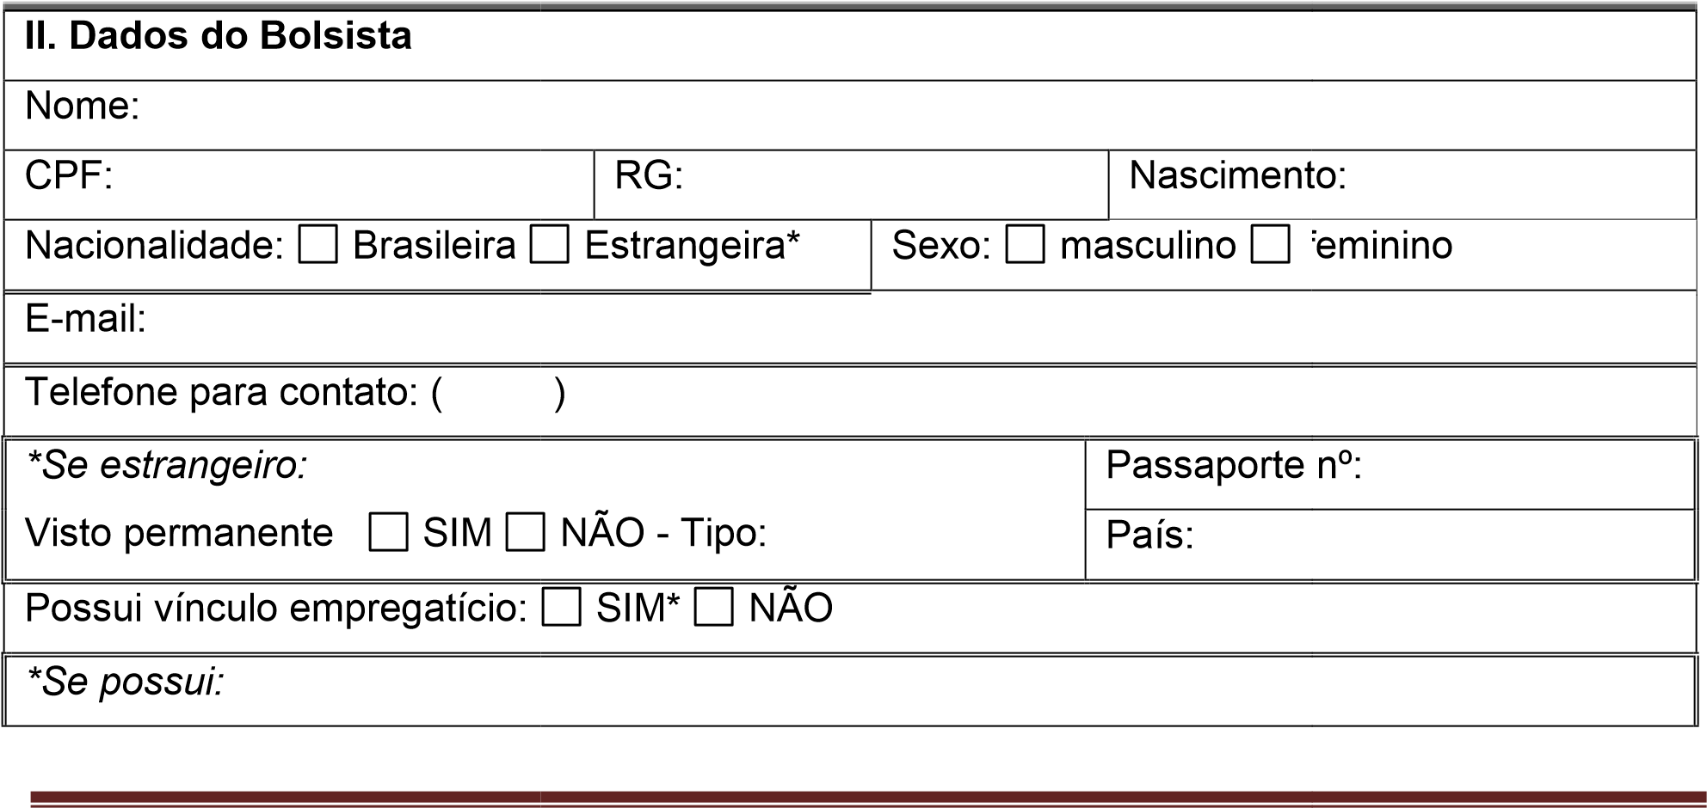
Parque Tecnológico ALFA, Rodovia José Carlos Daux (SC 401), Km 01, Módulo 12ª, Prédio CELTA/FAPESC, 5º Andar, Bairro João Paulo
Florianópolis/SC - CEP 88030-902 Fone: (48) 3665-4800 E-mail: fapesc@fapesc.sc.gov.br
Tipo de empregador: |  |  |  |  |  | IES no país |  |  |  | órgão público ou entidade |  |  |  |  |  |  | empresa |  | outros
Empregador:
Categoria funcional: |  |  |  |  | docente |  |  | não docente
Tipo de afastamento: |  |  |  |  |  | integral |  | parcial |  |  |  |  | sem afastamento
 |  | com salário |  |  | sem salário |  |  |  |  |  | Tempo do afastamento:
Maior nível de titulação obtido: |  |  |  |  |  |  |  |  |  |  |  |  |  |  | Ano de titulação:
IES de titulação: |  |  |  |  |  |  |  |  |  |  |  |  |  | País:

III. Dados bancários do bolsista (o bolsista deverá ser o titular da conta):
Banco – Nome/nº:
Agência – Nome/nº: | Conta corrente nº: -

IV. Dados do Curso
Nome da Instituição:
Programa de Pós-Graduação (PPG):
Código do PPG:
Matrícula no PPG (mês/ano): | Previsão de conclusão (mês/ano):
Orientador:
E-mail do orientador:
CPF do orientador:
Contato do orientador (end. E tel.):

V. Dados da Bolsa
Início da bolsa (mês/ano): | Duração (meses):
Modalidade da bolsa:
mestrado doutorado

VI. Termo de compromisso

Declaro, para os devidos fins, que tenho ciência das obrigações inerentes à qualidade de bolsista CAPES e, nesse sentido, COMPROMETO-ME a respeitar as seguintes cláusulas:
- Estar regularmente matriculado no Programa de Pós-Graduação indicado;
- dedicar-me às atividades previstas no projeto ou plano de trabalho aprovado pelo coordenador do projeto, durante a vigência da bolsa;
- comprovar desempenho acadêmico satisfatório, consoante às normas definidas pela entidade promotora do curso;
- quando possuir vínculo empregatício, estar liberado das atividades profissionais sem percepção de vencimentos;
- não possuir qualquer relação de trabalho com a instituição promotora do programa de pós-graduação;
- não acumular a percepção da bolsa com qualquer modalidade de auxílio ou bolsa de outro programa da CAPES, ou de outra agência de fomento pública nacional;
- não ser aluno em programa de residência médica;
- não se encontrar aposentado ou em situação equiparada;
- carecer, quando da concessão da bolsa, do exercício laboral por tempo não inferior a dez anos para obter aposentadoria compulsória;
- ser classificado no processo seletivo especialmente instaurado pela promotora do curso;
- realizar estágio docente de acordo com o estipulado na Portaria Capes nº 76/2010;
- elaborar, semestralmente, e em até 30 (trinta) dias após o encerramento da respectiva bolsa, o “Relatório Técnico de Atividades do Bolsista” (conforme modelo disponibilizado pela FAPESC) a ser submetido à aprovação do Orientador e enviado à FAPESC para avaliação e guarda.
- restituir à CAPES os recursos recebidos irregularmente, quando apurada a não observância das normas de bolsa da CAPES.
A inobservância dos requisitos citados acima, e/ou se praticada qualquer fraude pelo bolsista, implicará(ão) no cancelamento da bolsa, com a restituição integral e imediata dos recursos, de acordo com os índices previstos em lei competente, acarretando ainda, a impossibilidade de receber benefícios por parte da CAPES, pelo período de cinco anos, contados do conhecimento do fato.
Tenho ciência que a bolsa será implementada respeitando regras previstas no Edital 03/2017.
Data e assinatura do bolsista | Assinatura e carimbo do Orientador do  bolsista

VII. Declaro estar de acordo com as informações prestadas no item III e ciente do vínculo empregatício do aluno previamente à bolsa ora pleiteada, informado no item II, mas que se encontra afastado de sua atividade profissional para usufruir de sua bolsa ou que, no caso de professor do ensino básico ou profissional da saúde coletiva, a atividade remunerada desenvolvida pelo bolsista está relacionada à sua área de atuação; é de interesse para sua formação acadêmica, científica e tecnológica e que sua remuneração bruta é inferior ao valor da bolsa ora solicitada.

Assinatura e carimbo do Coordenador do Programa de Pós-Graduação

Assinatura do Bolsista

-

